Actividad 3.2 Inspección de variables- Proyecto coche

Alumno: Matias Pennino

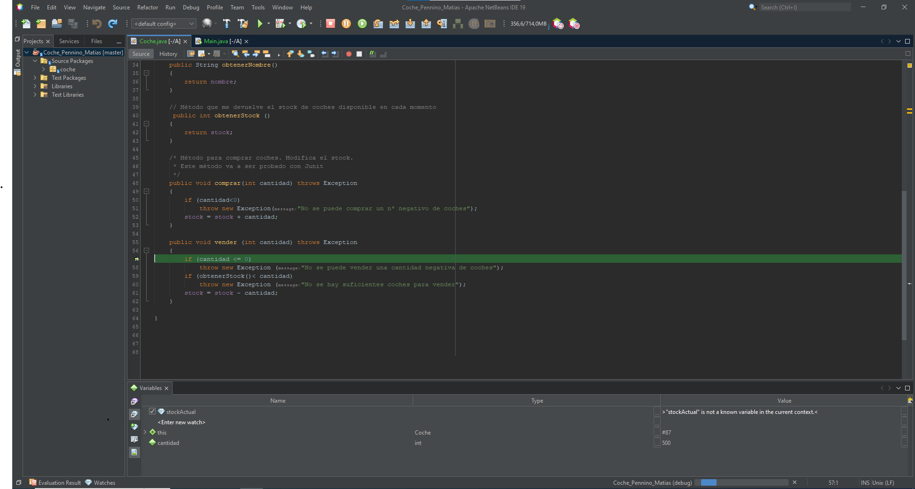
Caputra en el metodo “vender” donde se puede ver que stockActual no es conocida
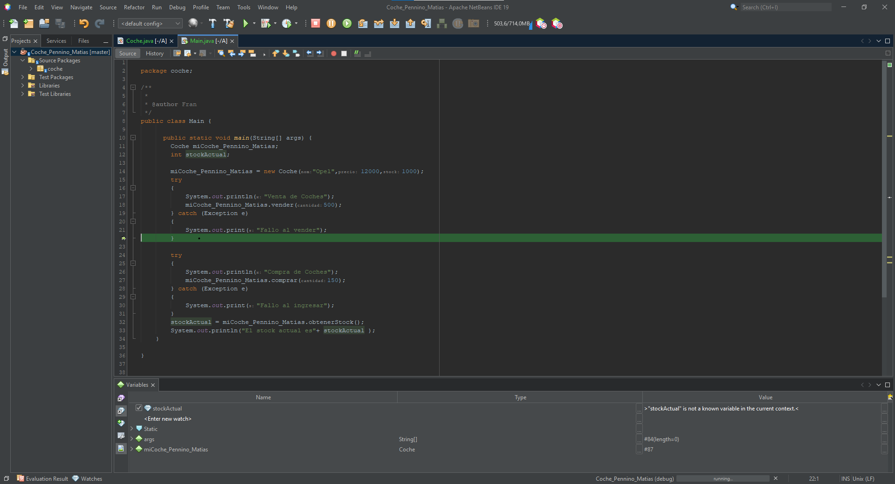
Despues de vender
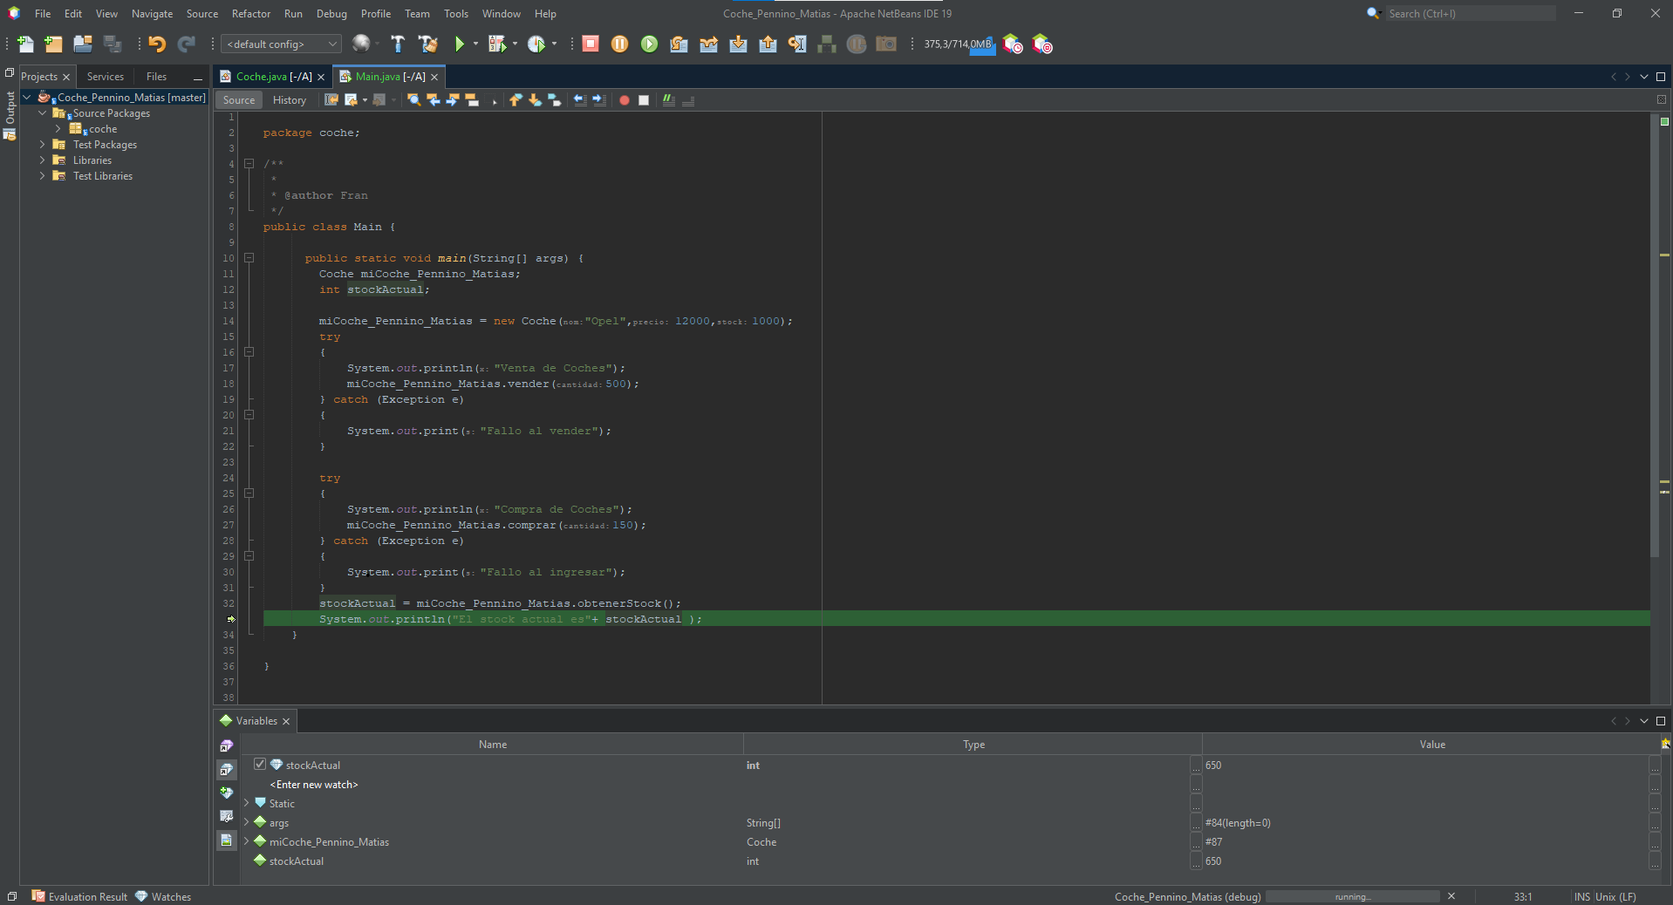

despues de comprar

